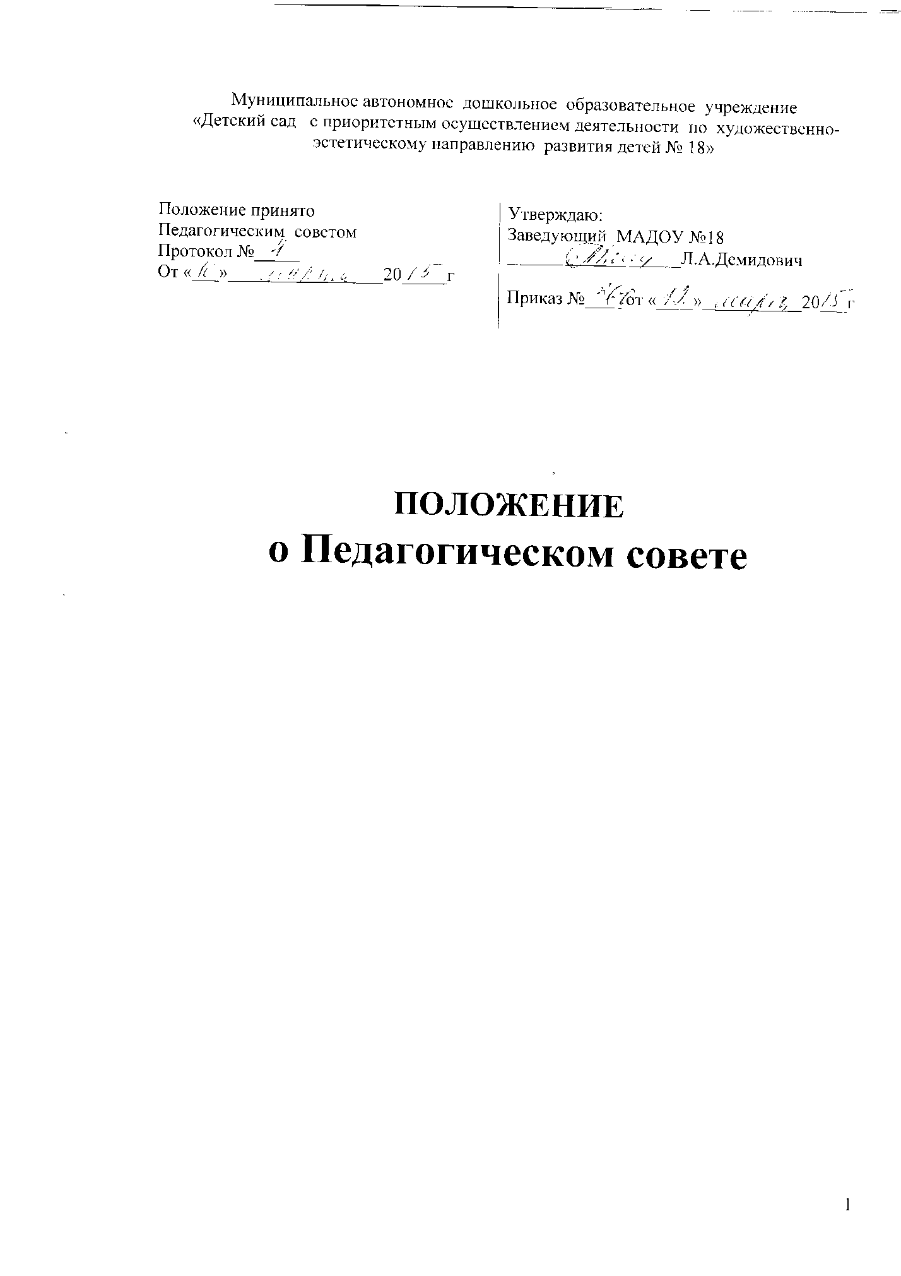

1. Общие положения

1.1. Настоящее положение разработано для муниципального автономного дошкольного образовательного учреждения «Детский сад с приоритетным осуществлением деятельности по художественно-эстетическому направлению развития детей № 18» (далее МАДОУ №18, Учреждение).
1.2 Педагогический совет действует на основании Федерального закона от 29 декабря 2012 года № 273-ФЗ Российской Федерации «Об образовании в Российской Федерации»;
Приказа Министерства образования и науки Российской Федерации (Минобрнауки России) от 30 августа 2013 г. № 1014 г. Москва «Об утверждении Порядка организации и осуществления образовательной деятельности по основным общеобразовательным программам дошкольного образования; нормативно-правовых актов об образовании в Свердловской области; Устава МАДОУ № 18; настоящего положения.

1.3. Педагогический совет осуществляет управление педагогической деятельностью Учреждения.
1.4. В состав педагогического совета входят все педагогические работники и заведующий Учреждения.
1.5. Решения педагогического совета, принятые в пределах его компетенции и не противоречащие законодательству Российской Федерации и настоящему Уставу носят обязательный характер для всех работников Учреждения.
1.6. Настоящее Положение принимается на основании Устава МАДОУ № 18 на заседании педагогического совета, имеющего право вносить в него изменения и дополнения.
1.7. Срок действия данного Положения не ограничен. Положение действует до принятия нового.
2. Компетенция педагогического совета.

2.1. К компетенции педагогического совета относится:
- определение направления образовательной деятельности Учреждения;
- выбор образовательных программ для реализации в Учреждении;
- вопросы содержания, форм и методов образовательного процесса, планирования образовательной деятельности Учреждения;
- вопросы повышения квалификации и переподготовки кадров;
- выявление, обобщение, распространение, внедрение педагогического опыта;
- рассматривание вопросов организации дополнительных образовательных услуг, предоставляемых Учреждением;
- заслушивание отчетов заведующего Учреждением;
- внесение предложений по изменениям и дополнениям в Устав Учреждения.
К компетенции педагогического совета могут быть в соответствии с законодательством Российской Федерации, решениями Учредителя или настоящим Уставом отнесены и иные вопросы.

З. Организация деятельности педагогического совета
3.1. Заседание педагогического совета правомочно, если на нем присутствует не менее половины его состава. Решения принимаются 3/4 присутствующих. Заседания педагогического совета проводятся не реже 1 раза в квартал. Внеочередные заседания созываются по ходатайству не менее 3-х членов педагогического совета в течение недели после поступления заявления.
3.2. Председателем педагогического совета является заведующий Учреждением. Педагогический совет избирает из своего числа секретаря сроком на 1 год. Секретарь ведет протоколы и всю документацию.
3.3. К компетенции председателя педагогического совета относится:
- организация деятельности педагогического совета;
- информирование членов педагогического совета за 5 дней о предстоящем заседании;
- регистрация поступающих заявлений, обращений;
- определение повестки дня;
- контроль над выполнением решений педагогического совета.

4. Права и ответственность членов педагогического совета.

4.1. Педагогический совет имеет право:
- создавать временные творческие объединения с приглашением специалистов различного профиля, консультантов для выработки рекомендаций;
- принимать окончательное решение по спорным вопросам, входящим в его компетенцию;
- принимать положения (локальные акты) с компетенцией, относящейся к объединениям по профессии;
- в необходимых случаях на заседания совета могут приглашаться представители общественных организаций, учреждений, взаимодействующих с МАДОУ № 18 по вопросам образования, родители воспитанников. Лица, приглашенные на заседание педагогического совета, пользуются правом совещательного голоса.
4.2. Педагогический совет ответственен за:
- выполнение плана работы;
- соответствие принятых решений законодательству Российской Федерации об образовании, о защите прав детства;
- утверждение образовательных программ;
- принятие конкретных решений по каждому рассматриваемому вопросу, с указанием ответственных лиц и сроков исполнения.
4.3. Организацию выполнения решений педагогического совета осуществляет заведующий и ответственные лица, указанные в решении. Результаты этой работы сообщаются членам педагогического совета на последующих его заседаниях.

5. Документация педагогического совета.

5.1. Заседания педагогического совета оформляются протокольно. В книге протоколов фиксируется ход обсуждения вопросов, выносимых на педагогический совет, предложения и замечания членов. Протоколы подписываются председателем и секретарем педагогического совета.
5.2. Нумерация протоколов ведется от начала учебного года.
5.3. Книга протоколов педагогического совета пронумеровывается постранично, прошнуровывается, скрепляется подписью заведующего и печатью Учреждения.
5.4. Книга протоколов педагогического совета МАДОУ № 18 входит в номенклатуру дел Учреждения, хранится в делах учреждения и передается по акту (при смене руководителя, передаче в архив).
5.5. Доклады, тексты выступлений, о которых в протоколе педагогического совета делается запись «доклад (выступление) прилагается», группируются в отдельной папке с тем же сроком хранения, что и книга протоколов педагогического совета.

